**TIẾT ĐỌC SÁCH TUẦN 26**

**CHỦ ĐỀ THÁNG 03: HẠT GIỐNG TÂM HỒN**

**CÂU CHUYỆN: NIỀM TIN**

**(Cuốn sách: Hạt giống tâm hồn – Và ý nghĩa cuộc sống)**

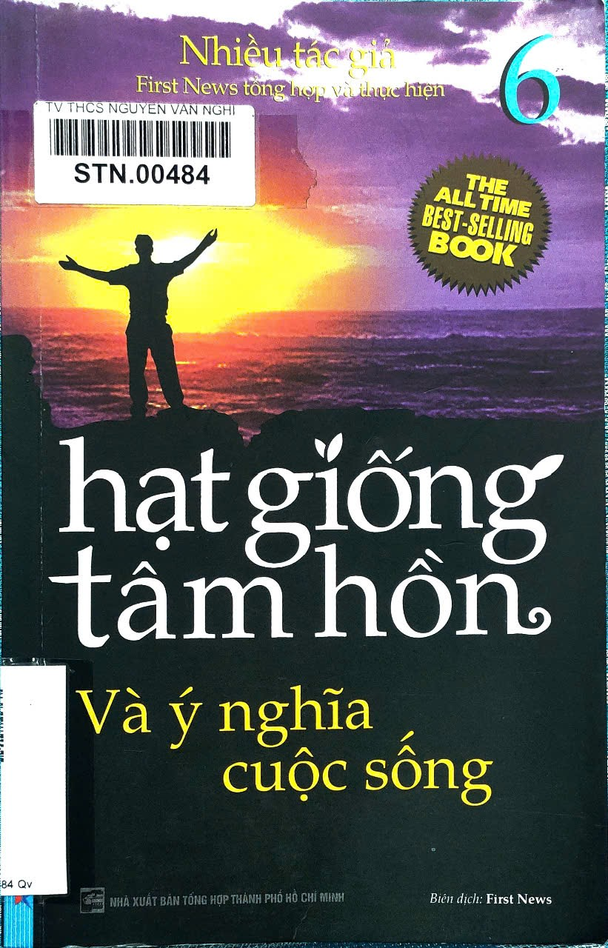

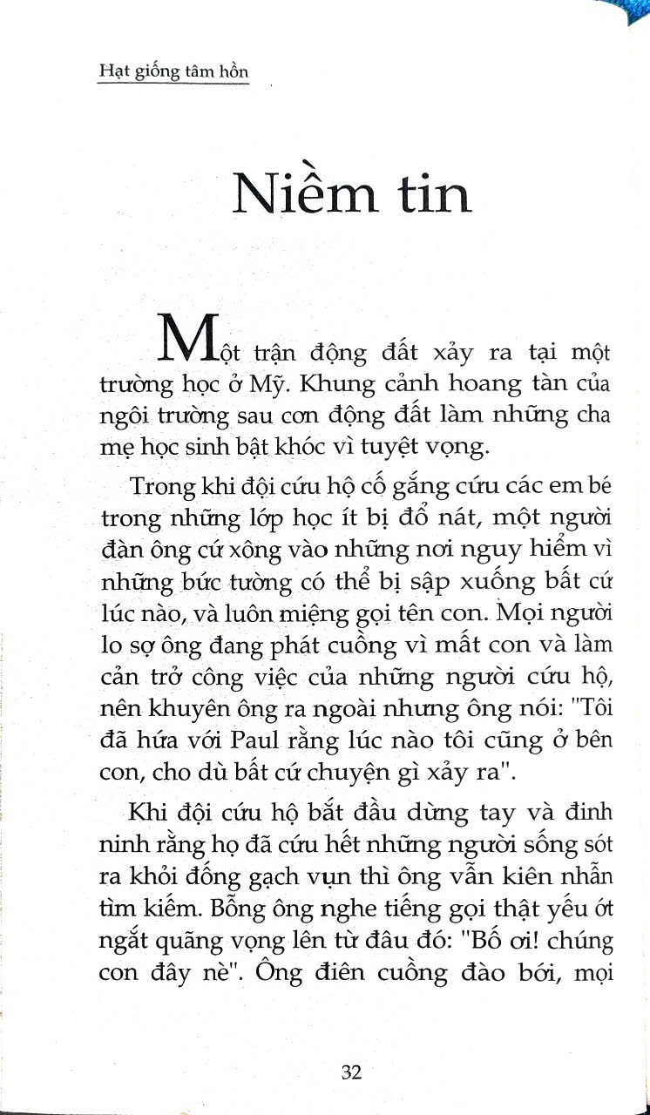

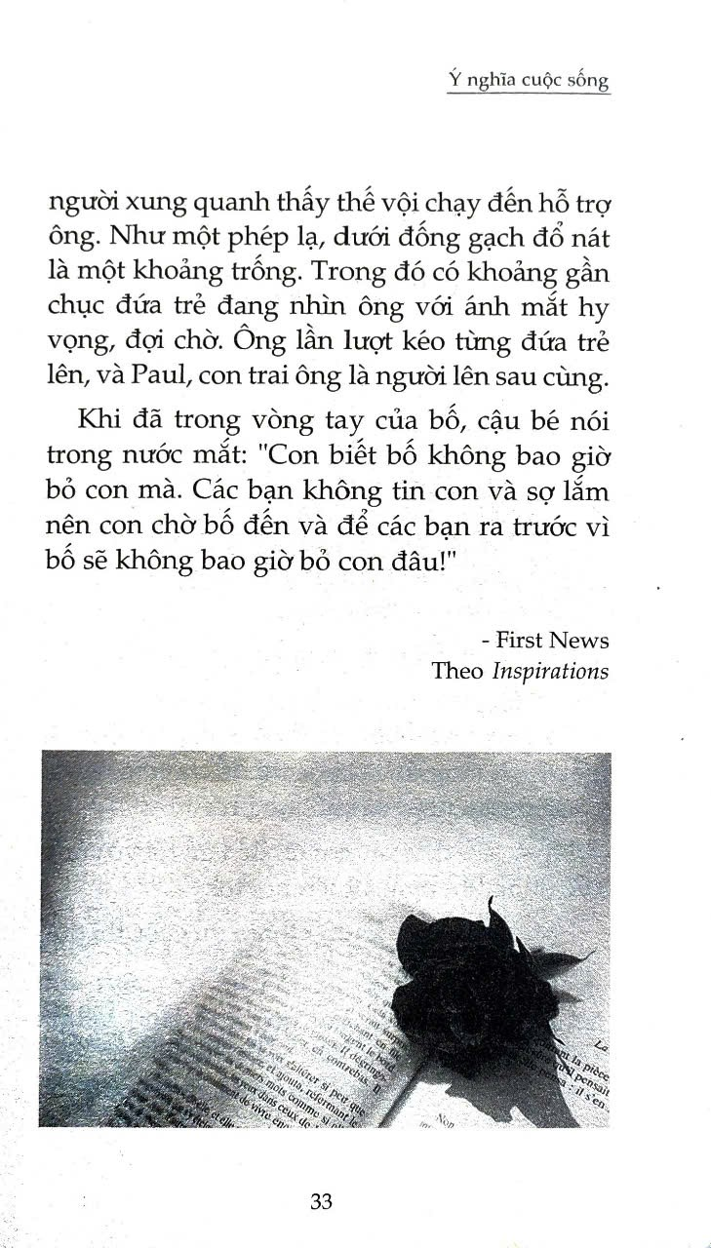

**PHIẾU ĐỌC**

**I/ ĐỌC - HIỂU**

1. **Xác định đề tài và nội dung bao quát của câu chuyện.**

1. **Nêu giá trị ý nghĩa của câu chuyện.**

**3. Xác định tình huống truyện, nêu tác dụng của tình huống ấy.**

**4. Vì sao, sau trận động đất bố của Paul xông vào nơi nguy hiểm để cứu con?**

**5**. **Qua câu chuyện, em rút ra bài học gì để vận dụng vào trong cuộc sống? Từ đó, em hãy nêu những trải nghiệm của bản thân để giúp em hiểu rõ nội dung câu chuyện.**

**II. THỰC HÀNH - ỨNG DỤNG.**

**Viết một đoạn văn (khoảng 200 chữ) trình bày suy nghĩ về sự hi sinh của người cha dành cho con của mình?**